Configurer la télémétrie MaxxECU Sport

Étape 1 : le bus CAN
Les noms de variables de ce tuto sont indicatifs : cherche chacun avec le bouton ... de MTune et prends le plus proche si le nom diffère.
- Ouvre CAN Bus Settings et règle CAN 1 sur 500 kbit/s.
- Redémarre l'ECU. Le changement de débit n'est pris en compte qu'après redémarrage.
L'accès au module CAN dans MTune est montré sur la Photo 1, et la ligne de débit de CAN 1 sur la Photo 2.
Photo 1 : accès au module CAN dans MTune (menu à ouvrir).
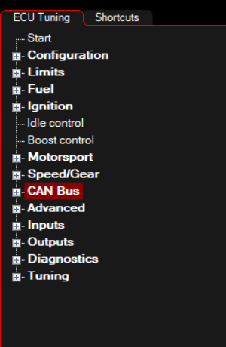
Photo 2 : CAN Bus Settings avec CAN 1 réglé à 500 kbit/s.
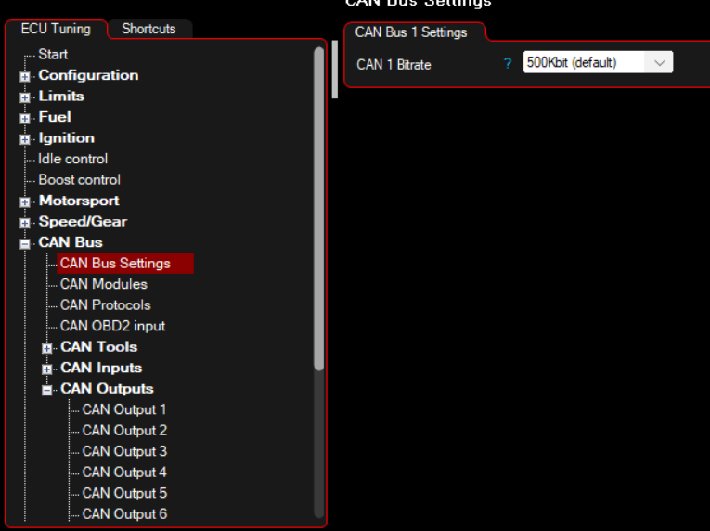

Étape 2 : réglages communs aux 4 sorties
Pour chacune des sorties 1 à 4, applique les mêmes réglages.
Paramètre | Valeur
Enable | Enabled
CAN Bus | CAN 1
CAN Message ID Type | Standard
Endian | Little endian
Values in this package | 4
Type de chaque valeur | 16 bits (signed pour les températures et angles)
La page d'une CAN Output avec ces réglages est sur la Photo 3. Le champ Values in this package, à mettre sur 4, est sur la Photo 4.
Photo 3 : page d'une CAN Output (Enable, CAN Bus, ID Type, Endian).
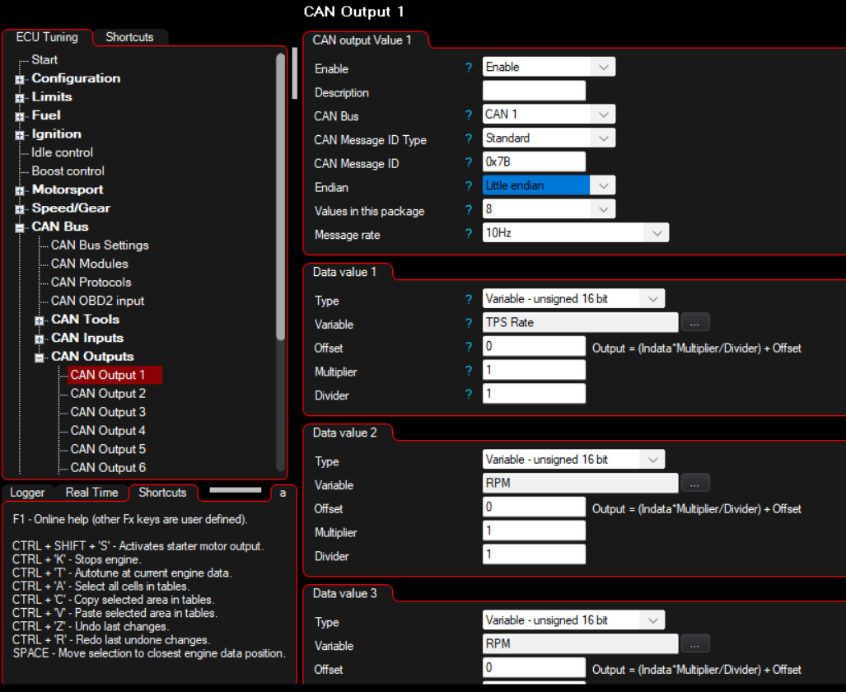
Photo 4 : champ Values in this package réglé sur 4. Ajoute ta capture ici.

Étape 3 : le contenu de chaque sortie
Chaque valeur occupe 2 octets. 4 valeurs × 2 octets = 8 octets, soit le maximum d'un message CAN classique. Les valeurs marquées d'un astérisque (*) sont un point de départ, à calibrer à l'étape 4.
Pour chaque Data value, le bouton ... ouvre la liste des variables : voir la Photo 5.
Photo 5 : un champ Data value et le bouton ... qui ouvre la liste des variables. 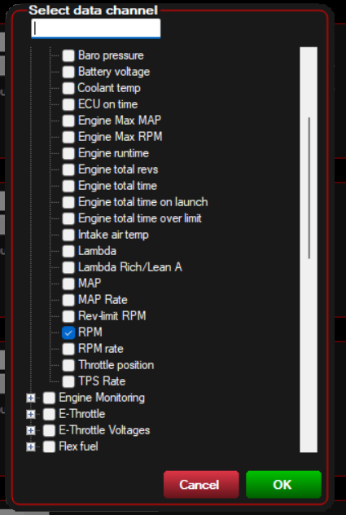

CAN Output 1 : ID 0x600, 20 Hz
Champ MTune | Donnée | Variable à choisir dans le champ | Type | Mult. / Div. / Offset | Unité visée
Data value 1 (octets 0-1) | Régime | RPM | unsigned 16 | 1 / 1 / 0 | 1 tr/min
Data value 2 (octets 2-3) | Papillon | TPS | unsigned 16 | 1 / 1 / 0* | 0,1 %
Data value 3 (octets 4-5) | Pression collecteur | MAP | unsigned 16 | 1 / 1 / 0* | 0,1 kPa
Data value 4 (octets 6-7) | Lambda | Lambda | unsigned 16 | 1 / 1 / 0* | 0,001

CAN Output 2 : ID 0x601, 10 Hz
Champ MTune | Donnée | Variable à choisir dans le champ | Type | Mult. / Div. / Offset | Unité visée
Data value 1 (octets 0-1) | Tension batterie | Battery voltage | unsigned 16 | 1 / 1 / 0* | 0,01 V
Data value 2 (octets 2-3) | Temp. eau | Coolant temp | signed 16 | 1 / 1 / 0* | 0,1 °C
Data value 3 (octets 4-5) | Temp. air admission | Intake air temp | signed 16 | 1 / 1 / 0* | 0,1 °C
Data value 4 (octets 6-7) | EGT | EGT | signed 16 | 1 / 1 / 0* | 1 °C

CAN Output 3 : ID 0x602, 10 Hz (données supplémentaires)
Champ MTune | Donnée | Variable à choisir dans le champ | Type | Mult. / Div. / Offset | Unité visée
Data value 1 (octets 0-1) | Pression d'huile | Oil pressure | unsigned 16 | 1 / 1 / 0* | 0,01 bar
Data value 2 (octets 2-3) | Pression d'essence | Fuel pressure | unsigned 16 | 1 / 1 / 0* | 0,01 bar
Data value 3 (octets 4-5) | Vitesse | Vehicle speed | unsigned 16 | 1 / 1 / 0* | 0,1 km/h
Data value 4 (octets 6-7) | Rapport engagé | Gear | unsigned 16 | 1 / 1 / 0 | rapport

CAN Output 4 : ID 0x603, 10 Hz (données supplémentaires)
Champ MTune | Donnée | Variable à choisir dans le champ | Type | Mult. / Div. / Offset | Unité visée
Data value 1 (octets 0-1) | Avance à l'allumage | Ignition angle | signed 16 | 1 / 1 / 0* | 0,1 °
Data value 2 (octets 2-3) | Rapport cyclique injecteurs | Injector duty cycle | unsigned 16 | 1 / 1 / 0* | 0,1 %
Data value 3 (octets 4-5) | Cliquetis | Knock level | unsigned 16 | 1 / 1 / 0* | brut
Data value 4 (octets 6-7) | Consigne lambda | Lambda target | unsigned 16 | 1 / 1 / 0* | 0,001
Si une variable n'existe pas dans ta liste (par exemple Gear sans capteur de rapport), remplace-la par une autre. Garde le même type et le même ordre, et note le changement.

Étape 4 : calibrer les échelles
Les lignes marquées * sont un point de départ : l'unité interne de chaque variable dans la MaxxECU n'est pas connue à l'avance. La formule appliquée par MTune est :
\text{Sortie} = \frac{\text{Valeur} \times \text{Multiplier}}{\text{Divider}} + \text{Offset}
- Mets 1 / 1 / 0 partout.
- Regarde la valeur reçue sur le moniteur série.
- Compare-la à celle affichée dans MTune.
- Corrige avec Multiplier et Divider. Exemple : si MTune affiche 85,0 °C et que tu reçois 85, mets Multiplier = 10 pour obtenir 850 (0,1 °C).
- Note les valeurs définitives dans docs/maxxecu-setup.md.
Les valeurs à modifier (Type, Multiplier, Divider, Offset) sont repérées sur la Photo 6. La valeur reçue se lit sur le moniteur série Arduino.
Photo 6 : champs Multiplier, Divider et Offset d'une Data value (valeur à modifier).
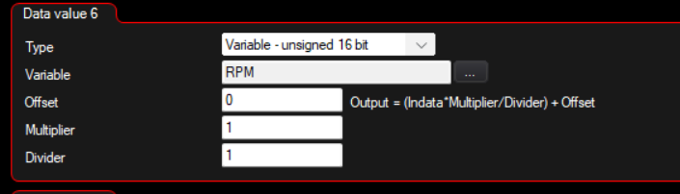

Étape 5 : vérifications
- ☐ Les ID 0x600 à 0x603 ne sont utilisés par aucun autre calculateur (dash, BMS...).
- ☐ L'ECU a été redémarré après la configuration des 4 sorties.
- ☐ Les 4 ID arrivent au bon rythme : 20 Hz pour 0x600, 10 Hz pour les autres.
- ☐ Le module CAN est en mode normal (CAN_LISTEN_ONLY = 0) : en listen-only, l'ECU ne reçoit pas d'accusé de réception et réémet les trames en boucle.
Le branchement du module CAN sur le bus (quartz et niveaux à vérifier avant) est sur la Photo 7.
Avant de te donner le bon branchement, il me faut la valeur de la résistance entre les deux bornes can. Il faut une résistance de 120 Ω à chaque bout du bus : une côté MaxxECU et une côté module CAN, si l'un des deux n'en a pas déjà. Bus coupé, un ohmmètre entre CAN H et CAN L doit lire environ 60 Ω.

Photo 7 : câblage du module CAN (CAN H, CAN L, alimentation)
